区人社局召开传达学习贯彻党的二十大 精神会议

近日，区人社局召开全体干部职工大会传达学习贯彻党的二十大精神，号召区人社系统迅速将思想行动统一到党中央的决策部署上来，吃透精神，研究落实贯彻举措，在新时代新征程中为我区建设韶关“双化双融”先行示范区和高质量发展率先突破区贡献人社力量。

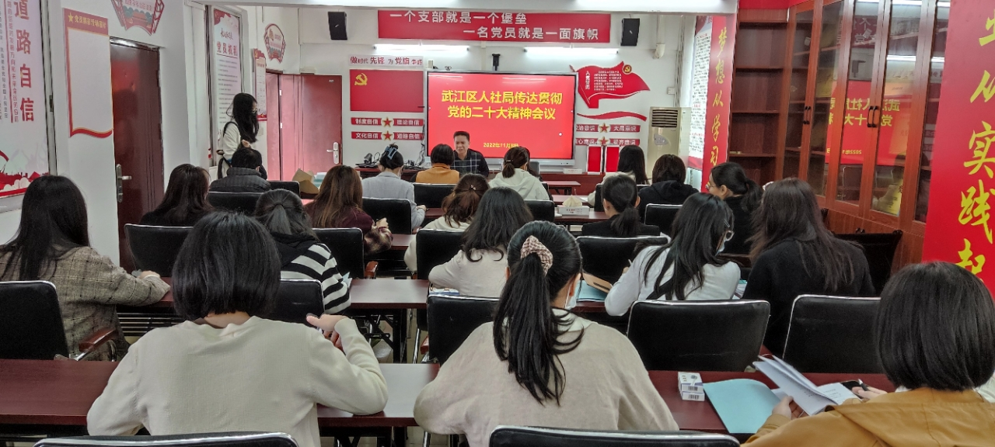
会议现场
会议强调，学习宣传贯彻党的二十大精神是当前和今后一个时期的首要政治任务。要坚决按照总书记、党中央决策部署和省委、市委和区委工作要求，精心组织、周密安排，认真抓好党的二十大精神贯彻落实，确保党的二十大精神在人社系统落地生根，结出丰硕成果。
会议要求，要深刻认识党的二十大召开的重大政治意义和深远历史意义，进一步增强学习贯彻党的二十大精神的思想自觉、政治自觉、行动自觉，要坚决按照党中央的部署要求，坚定不移把党的二十大提出的目标任务落到实处，以昂扬的精神状态和务实的工作作风把全区人社领域的民生工作做好做实做细。
要坚定不移贯彻落实中央、省、市关于稳就业、保民生政策。继续深入开展职业指导下基层等活动，关心关怀新业态就业人员、残疾人和就业困难人员等弱势群体，做好就业帮扶。落实就业创业相关减免政策和补助政策，为创业者提供政策咨询、创业指导、创业孵化等服务。利用创业贷款的“杠杆作用”带动更多人进入创业队伍,为广大创业者拓宽创业之路。
要做大做强“三项工程”金字招牌。大力推动“粤菜师傅”“广东技工”“南粤家政”工程高质量发展。引导职业院校在各镇（街）开展多元化的“粤菜师傅”名厨下乡活动，培养乡村“粤菜师傅”技能人才。深化校企合作推进新型学徒制培训和全面推行职业技能等级认定制度，不断提升企业员工的专业技能和胜任岗位能力，推动“广东技工”工程上新台阶。以母婴服务、居家服务、养老服务、医疗护理服务等领域为重点，积极组织培训机构开展培训，推进“南粤家政”技能提升。
要创新用活各项人才政策加强我区人才队伍建设。贯彻落实“百团千才万匠”工程，做好创新创业人才、专业技术人才、青年人才的申报认定工作，规范职称评审管理服务，做好高校毕业生就业创业跟踪服务。
要不断完善健全社会保障体系。继续落实好被征地农民养老保障工作，保障被征地农民合法权益。全面开展社保基金专项整治行动，建立健全风险管理长效机制。大力推广稳岗返还补贴“免申即享”模式，全面深化“一窗通办”综合窗口制度改革，开展“减证便民”行动，推广“不见面”服务。推进业务事项“全省通办、跨省通办、同城通办”。
要切实维护劳动者合法权益构建更加和谐的劳动关系。抓好《保障农民工工资支付条例》《拖欠农民工工资失信联合惩戒对象名单管理暂行办法》贯彻落实，加强政策宣传，加强日常巡查，按照“事前有预防、事中有监控、事发快反应”的要求加强部门协调，形成工作合力，打击违法欠薪行为，切实维护劳动者合法的劳动权益。

来源：区人社局 作者：许贤健

